锑业VIP周刊

（10.8-10.12）

目 录

价格行情 2
MB锑近期走势 2
欧洲鹿特丹金属锑近期走势 3
国内2#锑锭近期走势 4
国内氧化锑近期走势 5
新闻动态 5
广西下达2013年稀土矿钨矿锑矿开采总量控制指标（第二批） 5
上海自贸区将禁止锑等稀有矿采选及电池制造 5
五洲交通拟收购广西成源 高起点进入有色行业 6
安徽省2013年度锑矿金属量开采300吨指标暂不分解 6
闪星锑业三季度共完成精矿含量1100吨 9月生产锑品1900吨 6
分析预测 6
现货成交疲软 锑市依旧较分歧 6

联系我们：
北京创意坊科技有限公司
地址：北京市朝阳区高碑店盛世龙源12号楼
邮编：100022
总机：+86-10-58303333

价格行情

MB锑近期走势
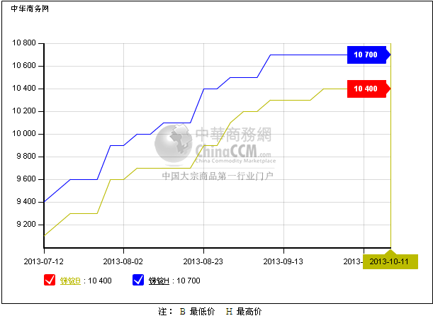

欧洲鹿特丹金属锑近期走势
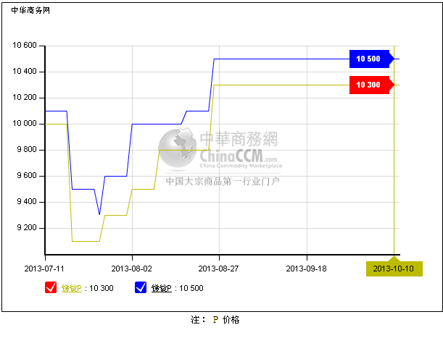

国内2#锑锭近期走势
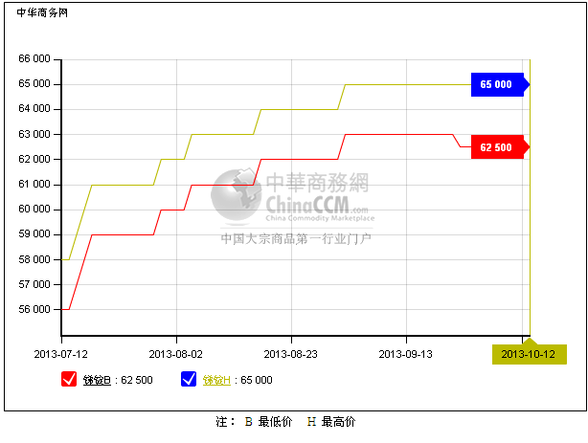

国内氧化锑近期走势
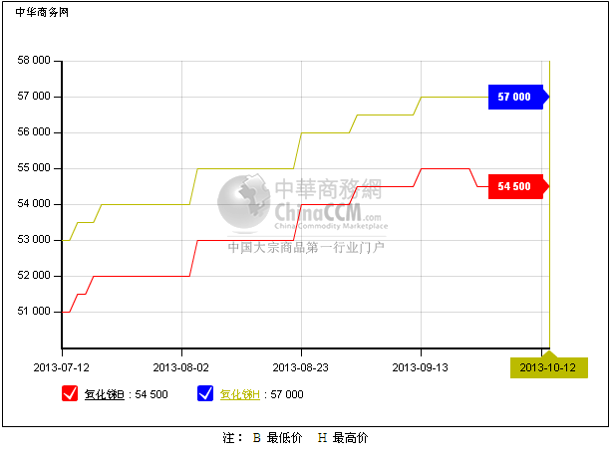

新闻动态

广西下达2013年稀土矿钨矿锑矿开采总量控制指标（第二批）
据国家对钨矿、锑矿和稀土矿实行开采总量控制的要求和《国土资源部关于下达2013年度稀土矿钨矿锑矿开采总量控制指标的通知》（国土资发〔2013〕100号）规定，广西下达2013年我区钨矿、锑矿、稀土矿开采总量控制指标（第二批）。

上海自贸区将禁止锑等稀有矿采选及电池制造
“禁止投资钨、钼、锡、锑开采和稀土、放射性矿产开采、选矿”。“限制投资钨、钼、锡（锡化合物除外）、锑（含氧化锑和硫化锑）等稀有金属冶炼”；制造业中电池制造被全面禁止投资。

五洲交通拟收购广西成源 高起点进入有色行业
五洲交通与广西成源矿冶有限公司、河池市铁达有限责任公司、周圣铁签订了《收购意向协议书》，拟以收购铁达公司、周圣铁对广西成源所拥有股权的方式实现对广西成源的直接控股以及对广西南丹县南星锑业有限责任公司的间接控制，该协议仅作为投资的意向性合作协议。

安徽省2013年度锑矿金属量开采300吨指标暂不分解
国土资源部2013年分两期共下达安徽省锑矿金属量开采总量控制指标为300吨（其中第一批200吨）。由于休宁县里广山锑矿等4个锑矿开采企业因正在实施技改，未正式投产，300吨锑矿金属量指标暂不分解，视开采企业具体情况适时下达。

闪星锑业三季度共完成精矿含量1100吨 9月生产锑品1900吨
闪星锑业9月份完成锑精矿含量360吨。至此，该厂三季度共完成锑精矿含量1100吨，为季度计划的111%。全月生产锑品1900吨，生锑142吨。

分析预测

现货成交疲软 锑市依旧较分歧
中商网讯：节后第一周（10.8-10.12）锑市场大体稳定，价格与节前持平。依旧受前期收购助推冷水江地区冶炼企业报价坚挺。但现货市场市场分歧较大，需求表现依旧疲软，成交价格跟进缓慢。周内湖南2#锑含票高幅报价在67000-68000元/吨，市场主流交易价格一般在62000-63000元/吨。加上节后市场现货有所增加，市场人士信心不够稳定。
广西地区2#报价在61000元/吨附近。上海贸易市场询货稀少，报价与节前持平，合金用锑报价集中在62000元/吨。
本周氧化锑市场维稳运行。湖南99.5%氧化锑高幅报价在57000-58000元/吨，低幅报价在55000-56000元/吨。成交价大体集中在54000-56000元/吨。氧化锑出口市场清淡，FOB价格集中在9100-9200美元/吨，与节前持平。有出口企业表示从用户采购来看整体变化不大，但预计10月以后市场需求将会逐渐转淡。同时原料价格高企，部分氧化锑厂家表示锑锭63000元/吨的价格接货有压力。
受下游锑市场价格提振，锑原料市场依旧强硬，部分冶炼企业表示收货难。目前50度左右硫化矿报价仍保持在4.75-4.8万元/吨附近。另外锑锭现货流动缓慢，冶炼企业表示矿价太高有压力，锑矿市场成交也比较有限。锑供应面整体不够坚定，短期价格盘整。(中华商务网小金属频道 请勿转载)

